附件2
融合报道、应用创新参评作品推荐表

作品标题 | Taiwan: The question that's not really a question（跨越海峡的不只是思念） |  |  |  |  |  | 参评项目 | 融合报道
主创人员 | 曾庆锴、陈欢、袁丹、吴迪、王元廷、张迪妮、马学勤 |  |  |  |  |  | 编辑 | 王蕾
原创单位 | 21世纪英文报 |  |  |  |  |  | 发布平台 | 中国日报网站
发布日期 | 2022年8月30日20时00分
作品链接  和二维码 | https://www.chinadaily.com.cn/a/202208/25/WS63072ceea310fd2b29e743e6.html  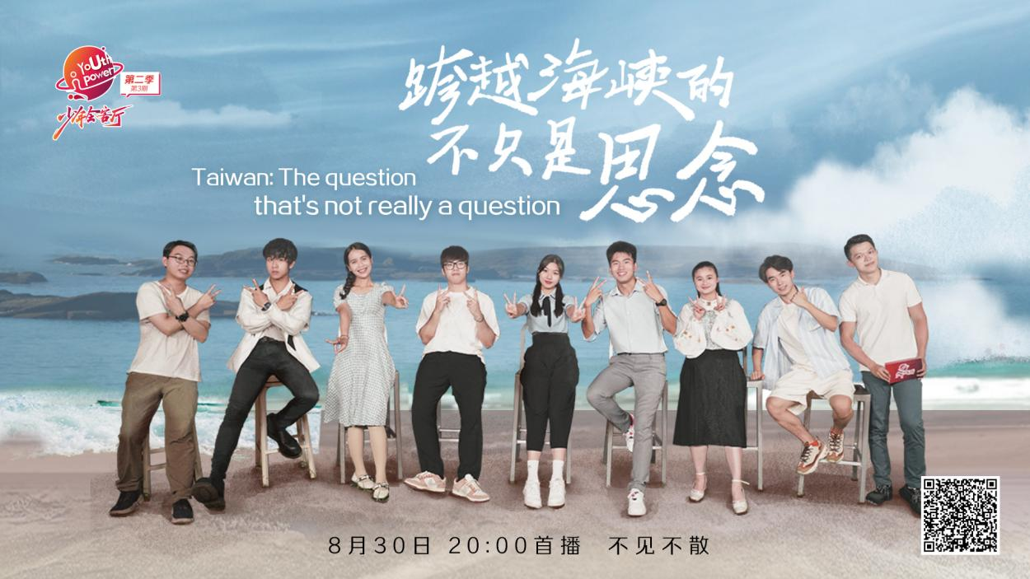
作品简介  （采编过程） | 为深入贯彻落实习近平总书记关于对台工作的重要论述特别是给参加海峡青年论坛的台湾青年回信精神，面对台海局势新变化，积极创新“入岛”宣传方式，项目组特别策划推出该期节目。项目组充分利用高端人脉资源，邀请9位来自大陆、台湾、香港的“Z世代”相聚福建泉州，共话两岸人民同根同源，展望祖国美好未来，深入揭批美西方插手台湾事务干涉中国内政，有力声讨民进党当局“去中国化”、谋“独”行径。  节目全面整合多类业务单元，实行“一次采集、多次生成、多元发布”的全媒体生产，实现跨媒体内容共享。该期节目在中国日报、21世纪英文报等新媒体平台和网站客户端直播，在报纸版面报道，以及在新媒体短视频平台做碎片化传播。  《少年会客厅》是中国日报依托21世纪报创办的一档以海内外Z世代为主体和对象的新媒体节目，主要关注“Z世代”的生存状态、精神需求，充分利用报社“Z世代”人才库，重点在文化、科技、思政、教育、经济、国际关系等领域发力出品优质内容。“跨越海峡的不只是思念”为《少年会客厅》第二季第3期节目，节目呈现形式丰富新颖，有针对性地强化“入岛”传播，取得了良好宣传效果。
社会效果 | 8月30日本期节目播出当晚，观看直播节目人数突破135万，台湾焦点、台湾Yam News（蕃薯藤网）、港澳台新闻网等129家港澳台媒体，美联社、雅虎财经、福克斯网等300余家外国媒体发布相关信息，传播覆盖量超过1.3亿，上海市台湾同胞联谊会会长、复旦大学教授卢丽安等专家学者和海内外受众纷纷点赞。节目还衍生了同主题的三期“Z言Z语”台湾青年专访短视频，形成矩阵传播，传播量破1000万。海峡两岸青年共话同根同源手足情相关报道纸媒传播量超300万。  上海市台湾同胞联谊会会长、复旦大学教授卢丽安表示，“‘Z世代’青年是国家的宝贝。本节目一方面从外语学习与使用的角度来提供青年学子们互鉴并学的机会，也能促进两岸青年同胞沟通共识、共创未来的积极感情。希望看到更多杰出可爱的青年在这个节目里畅谈对这个时代的希望与发展。”  台湾年轻网友在留言中表示：“从节目中看到了手足之爱、同胞之情，不仅给年轻人提供了难得的机会平台，也增进了两岸同胞的情感共鸣。”“一直生活在信息茧房里，大陆的形象是闭塞、负面的。在节目中，我看到两岸青年之间距离被拉近了。”  部分海媒转载链接：  https://apnews.com/press-release/pr-newswire/taiwan-china-united-states-51330633ba5f9862191bf25f6c9c4173  https://www.benzinga.com/pressreleases/22/08/n28685882/gen-zers-discuss-taiwan-question-and-reunification-in-china-daily-series-youth-power  https://www.prnewswire.com/news-releases/gen-zers-discuss-taiwan-question-and-reunification-in-china-daily-series-youth-power-301614750.html
初评评语  （推荐理由） | 签名：  （加盖单位公章）  2023年 月 日
联系人 | 陈欢 |  |  | 邮箱 | chenhuan@i21st.cn |  |  |  |  | 手机 | 15810715217
地址 | 北京市朝阳区惠新东街15号中国日报社 |  |  |  |  |  |  |  |  | 邮编 | 100029

以下仅自荐、他荐参评作品填写

自荐作品所获  奖项名称 |  | 中国日报季度好新闻、中国日报社2022年优秀作品奖
推荐人姓名 |  | 王浩 | 单位及职称 |  |  | 中国日报社 高级记者 |  |  | 电话 |  |  | 64995081
推荐人姓名 |  | 郭金 | 单位及职称 |  |  | 中国日报社21世纪报社 副高级 |  |  | 电话 |  |  | 64995481
联系人姓名 |  | 陈欢 | 手机 |  |  | 15810715217 |  |  | 电话 |  |  | 64922416
推荐理由及  推荐人意见 |  | 该节目为全球Z世代搭建了一个沟通交流的新平台，在呈现和表现形式上构思巧妙，融合多种技术手段，具有创新性，在国际舆论场借嘴说话，给出了中国方案与中国智慧。节目很大程度上厘清了国际社会的偏见与误会，传递了中国声音，更好地解释了中国概念，讲好中国故事，传播好中国声音。  推荐人（两名）签名： 自荐、他荐人签名：  （单位自荐、他荐的，由单位  负责人签名并加盖单位公章）  2023年 月 日 2023年 月 日
审核单位意见 |  | 同意推荐。  （加盖单位公章）  2023年 月 日

